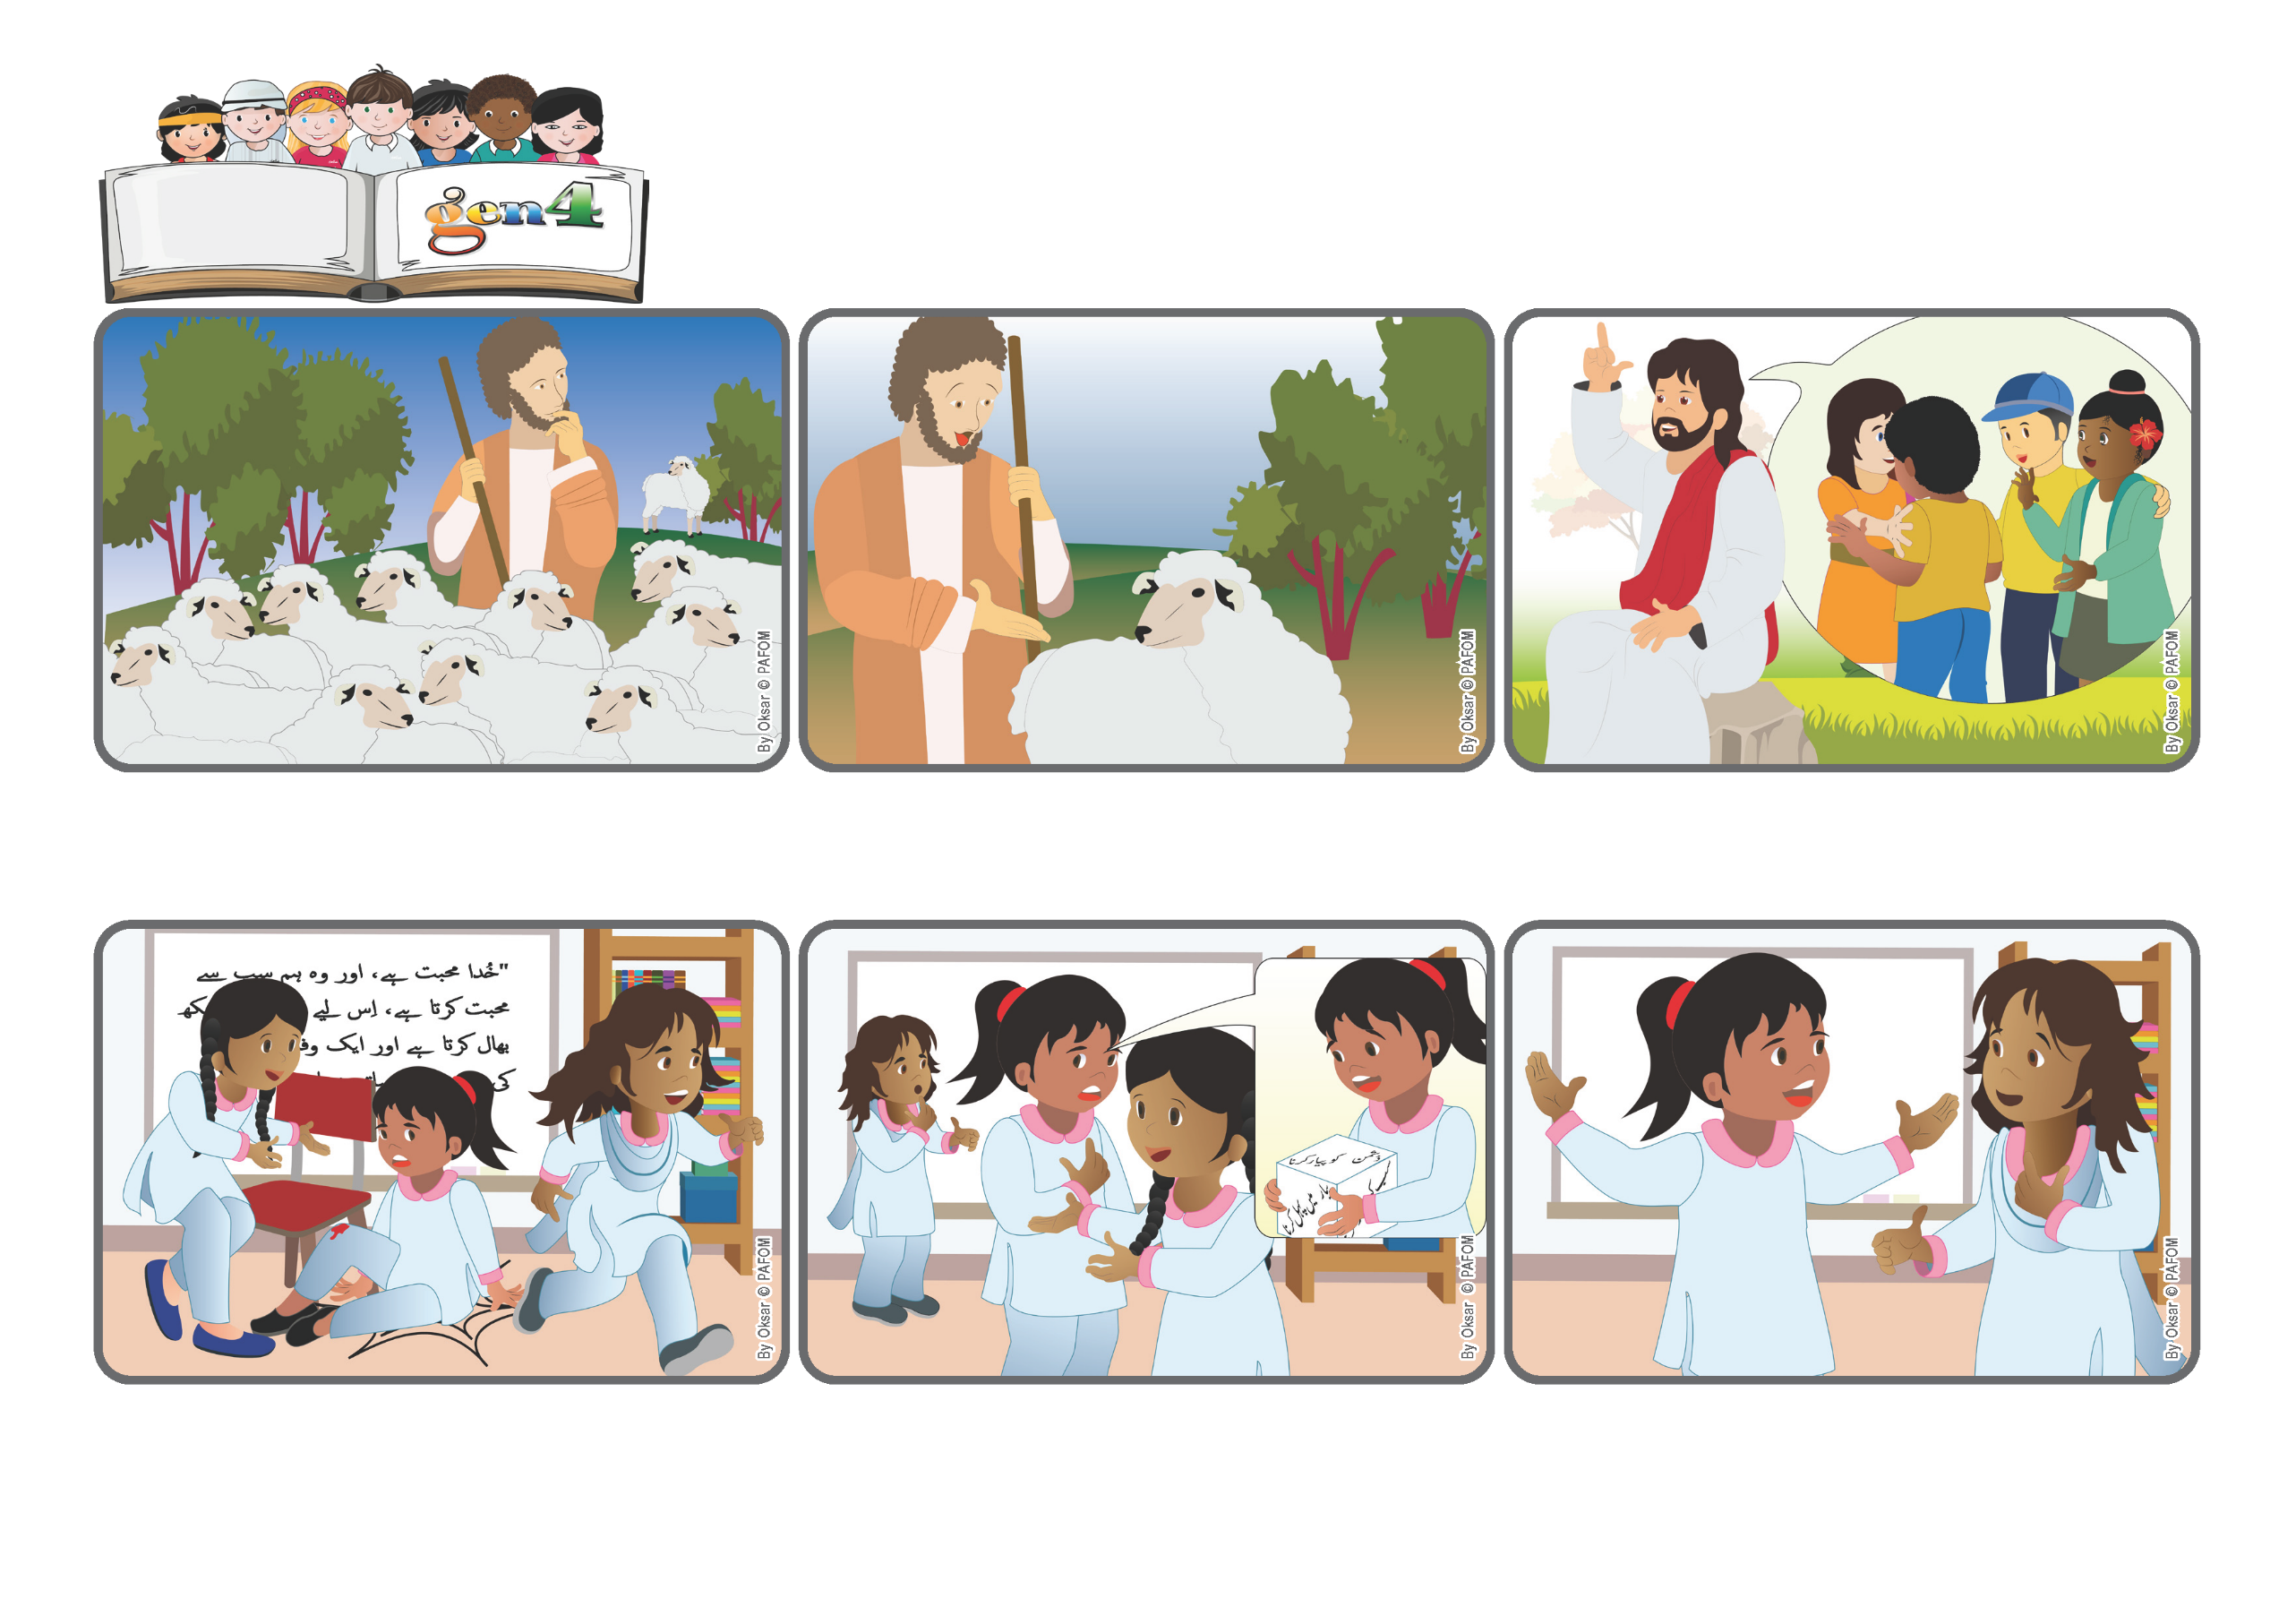

**Parole de Vie**

**Jésus nous pardonne et nous aide à pardonner**

**«Réjouissez-vous avec moi, car j’ai retrouvé ma brebis, celle qui était perdue ! » (Luc 15, 6).**

(SEPTEMBRE 2025, extrait de la liturgie du dimanche 14 septembre, XXIVème dimanche du temps ordinaire)

J'avais beaucoup d’amis alors pourquoi aller vers elle ? C'était difficile, mais le lendemain, en entrant dans la classe, je ne suis pas allée vers le groupe de mes amies, mais vers elle qui était toute seule... et je l'ai serrée dans mes bras !

Je m'appelle Zaira et je viens du Pakistan. J'ai beaucoup d'amis dans ma classe, mais il y a aussi des camarades un peu moins gentils. Un jour, l'un d'entre eux s'est précipité sur moi et il m'a fait tomber. J'ai heurté une chaise et je me suis fait mal.

J'étais en colère contre elle : elle était devenue « mon ennemie » et je ne lui parlais plus. Mais un jour, chez moi, j'ai lancé le dé de l'amour et il est tombé sur : « Aimer ses ennemis ». J'ai compris que je devais faire la paix avec elle... mais je n'en avais vraiment pas envie !

Chaque jour, un berger emmenait paître ses cent brebis et il les surveillait avec amour, veillant à ce qu'aucune ne se perde. Un jour, cependant, sur le chemin du retour, il se rend compte qu'il en manque une.

Très inquiet, il regarde autour de lui... mais ne la voit pas ! Que faire ? Le berger n'a aucun doute. Il laisse les 99 brebis paître toutes seules et part à la recherche de celle qui est perdue. Quelle joie lorsqu'il la retrouve et il rentre à la maison pour faire la fête !

« Avez-vous compris ? » - dit Jésus à ceux qui l'écoutent - « Il y a plus de fête au Ciel quand une personne qui a fait le mal se repent et se remet à faire le bien, que pour beaucoup d'autres qui ne pensent qu'à elles-mêmes et ne veulent pas commencer à faire le bien ».

**"© PAFOM, Dessins et texte sous la direction du Centre Gen4”**

**Les gen4 sont les enfants du Mouvement des Focolari dont Chiara Lubich est la fondatrice.**